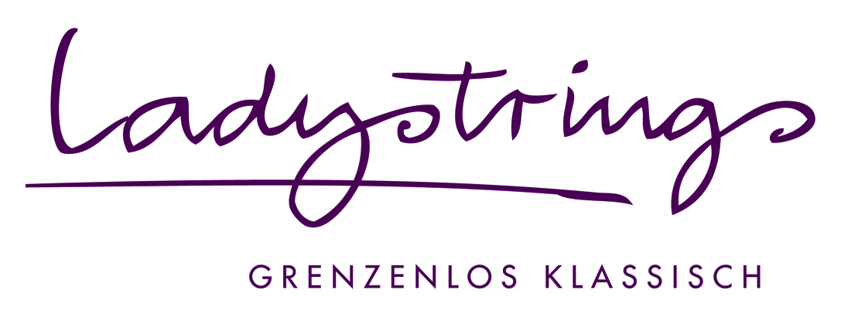

Pressekontakt
Lisa Barry
E-Mail: presse(at)ladystrings.com
Mobil: +49(0)173.6412958

Vitae des Streichquartetts Ladystrings – grenzenlos klassisch
Variante 1

Charlotte Balle wuchs in Berlin auf. Sie studierte bei Prof. Petru Munteanu und Prof. Christiane Edinger, bevor sie in Trossingen ihr Studium bei Prof. Winfried Rademacher mit dem Solistenexamen beendete. Prägende künstlerische Impulse erhielt sie außerdem bei Prof. Sakhar Bron und Prof. Walter Levin.
Sie war Gast u.a. beim Schleswig-Holstein-Musik Festival, bei den Festspielen Mecklenburg-Vorpommern und beim Musikfest Stuttgart. Sie spielte als Solistin sowohl im Sektor der Klassik als auch im Bereich des sogenannten Cross over, u.a. mit Rock-Legende Jon Lord (Deep Purple) und der norwegischen Jazz-Sängerin Silje Nergaard.
Neben Tätigkeiten in den Orchestern des SWR Stuttgart, des Staatstheaters Stuttgart und der Stuttgarter Philharmoniker gilt ihre höchste Leidenschaft der Kammermusik. Erfüllung findet sie im von ihr und Lisa Barry 2007 gegründeten Streichquartett Ladystrings, mit dem sie auf der ganzen Welt mit ausgefallenen Programmen konzertiert.

Die in Amerika geborene Lisa Barry hat in Hamburg, Hannover sowie Stuttgart studiert. Meisterkurse für Violine (Prof. Anke Dill), Neue Musik (Prof. Joachim Schall), Streichquartett (Vogler Quartett), Barockvioline (Prof. Christine Busch) und Jazz (String Things) ergänzten ihre Ausbildung und legten die inzwischen vielseitige Musikerinnentätigkeit an.
Neben beeindruckenden klassischen Projekten mit namhaften Dirigenten (u.a. Frank Beermann, Helmuth Rilling, Wolfgang Heinzel und Ola Rudner) waren gemeinsame Auftritte mit den Scorpions, PUR und Jon Lord nachhaltige Erfahrungen.
Seit 2005 ist sie Mitglied des Schlossfestspielorchesters in Ludwigsburg und seit 2011 Mitglied in der Deutschen Philharmonie Merck.
Sie ist Gründungsmitglied des Streichquartetts Ladystrings und des Streichtrios TRIO MÅNGFALD . Konzertreisen führten sie durch alle Kontinente der Welt.
Dorothea Galler wurde in Velden/Niederbayern geboren. Sie studierte an der Universität Mozarteum in Salzburg in der Klasse von Prof. Thomas Riebl und bestand ihr Diplom mit Auszeichnung.
Ihre ersten Orchestererfahrungen sammelte sie im Bayerischen Landesjugendorchester. Schon während des Studiums folgten Zeitverträge, u.a. an der Bayerischen Staatsoper München, dem Badischen Staatstheater Karlsruhe, beim Mozarteum Orchester Salzburg und den Münchner Philharmonikern. Von Januar 2005 bis September 2008 war sie festes Mitglied als Stimmführerin im Hessischen Staatstheater in Wiesbaden, bevor sie ans Staatstheater am Gärtnerplatz in München wechselte.
Ihre kammermusikalische Tätigkeit als Mitglied verschiedener Ensembles, wie den Ladystrings, der „La piccola banda“, dem Mozart Quartett Salzburg und dem geschwisterlichen Streichtrio, führten sie zu Konzerten und Festivals in Deutschland und ganz Europa, sowie auf Kreuzfahrtschiffe in den Nahen und fernen Osten sowie nach Amerika.

Maria Friedrich lebt als freiberufliche Cellistin in München. Sie studierte an der Hochschule für Musik Würzburg bei Prof. Xenia Jankovic und legte ihr Diplom mit Auszeichnung ab. Anschließend absolvierte sie ihr Meisterklassenstudium bei Prof. Orfeo Mandozzi. Sie besuchte zahlreiche Meisterkurse und gewann 2001 mit dem Trio Majory den 1. Preis im Wettbewerb der Musikalischen Akademie Würzburg. 2003 trat sie als Solistin in Dvořáks Cellokonzert mit den Nürnberger Sinfonikern auf.
Ihre Opern- und Orchestererfahrung konnte sie im Nationaltheater Mannheim, dem Stadttheater Würzburg, dem Tonkünstlerorchester Niederösterreich und dem Symphonieorchester Vorarlberg sammeln.
Derzeit spielt sie als Gast bei den Münchner Symphonikern, der Kammeroper München, beim Bayerischen Kammerorchester Bad Brückenau und der Klangverwaltung München. Außerdem ist sie Mitglied bei „La piccola banda“ um den Saxophonisten Lutz Koppetsch und dem Ensemble connectones. Neben der klassischen Musik widmet sich Maria Friedrich mit dem Münchner Ensemble Salonzauber der Musik der 1920er und 30er Jahre. Sie ist Cellistin im Quartett Ladystrings, Mitglied der Band Café Voyage und Mitbegründerin des Ensembles gruberich.

Über die Ladystrings
Seit 2009 konzertieren die vier Musikerinnen Charlotte Balle (Berlin), Lisa Barry (Stuttgart), Dorothea Galler (München) und Maria Friedrich (München) als klassisches Streichquartett mit dem Namen „Ladystrings – grenzenlos klassisch“. Die Idee der „inszenierten Konzerte“ wurde mit dem ersten Konzertprogramm „Das gibt’s nur einmal“ aus der Taufe gehoben und bis 2020 um acht weitere Programme erweitert (Spiel um Dada, Bach & Meer – Aus dem Leben eines Streichquartetts, Mini x Bach, Wolfgang Amadé – Eine Mozart-Revue, Die Jubiläums-Revue, Welcome to America!, #Beethoven – eine Klassik-Revue, Folgekonzert – Vier auf Kultour). Das klassische Streichquartett-Repertoire kontrastiert mit verschiedenen Elementen von der Moderne bis hin zum Crossover, jeweils zusammengestellt nach einer Geschichte, nach persönlichen Vorlieben oder erlebten Wahrheiten. Die Ladystrings sind mit ihrer musikalischen Vielseitigkeit und charismatischen Bühnenpersönlichkeit gern gesehener Gast bei Festivals im In- und Ausland, in Konzertreihen und auf Luxuskreuzfahrten weltweit. Mehr Informationen zu den Ladystrings finden Sie auf deren Website www.ladystrings.com sowie auf Facebook (www.facebook.com/quartettladystrings).

